**MALMÖ AVDELNING 10**

**PROGRAM 2025**

SKPF pensionärererna är ett religöst och politiskt obundet pensionärsförbund som är öppet för alla som har någon form av pension oavsett yrkesbakgrund.

Vårt mål är ett jämställt samhälle som ger alla ett värdigt liv, ett samhälle som är ekonomiskt och socialt tryggt i livets olika faser. Vi skall också vara en organisation som erbjuder bildning, kultur, gemenskap och social sammanhållning.

Våra utbildningar och cirklar genomförs i samarbete med ABF.

Alla som blir medlemmar har möjlighet att till en förmånlig kostnad teckna försäkringar i Folksam.

SKPF avdelning 10 har sin verksamhet i Malmö och vår expedition finns på Hantverkaregatan 6 B 211 55 Malmö

Vårt telefonnummer är: 040-128850 mail: [malmo.avd10@skp.se](mailto:malmo.avd10@skp.se)

Bankgiro: 5421-5397

Våra öppentider är Måndag och Onsdag 10.00-13.00 helgfria vardagar.

Expeditionen kommer hållas stängd när medlemsmötet infaller på onsdagar

Vi kommer att ha sommarstängt from 9/6- och öppnar åter 11/8

julstängt from 15/12 och öppnar åter 13/1 2026

Ni kan även besöka vår hemsida där vi lägger ut aktuell information vad som händer och även tillbakablickar på det som varit.

För att enklast komma till vår hemsida sök på SKPF avd 10 Malmö.

Ni kan även besöka Distrikt Skånes hemsida på [www.skpf.se](http://www.skpf.se) distrikt Skåne. Följ oss även på vår Facebookgrupp SKPF Avdelning 10 Malmö.

**Att vara medlem i SKPF kostar 250 kr om året**

**Styrelsen och förtroendevalda(fram till årsmötet) 2025**

Ordförande Ulla-Britt Mattissson vald till 2025

Ledamot/vice ordförande Kerstin Ekström. vald till 2026

Ledamot/ kassör Gun-Britt Eriksson vald till 2026

Ledamot/sekreterare Marie-Anne-Booth vald till 2026

Ledamot Lennart Sandgren vald till 2025

Suppleant Kenneth Hansson vald till 2025

Suppleant Kerstin Svidèn vald till 2025

Webbansvarig Lennart Sandgren

Studieansvarig Kerstin Ekström

Reseansvarig Kerstin Ekström/Kerstin Svidén

Valberedning Ingela Svensson sammankallande vald till 2025

Ingrid Ahlqvist vald till 2025

Barbara Rundqvist vald till 2025

Revisorer Ros-Marie Carlsson vald till 2026

Åke Björkman vald till 2025

Revisorsuppleant Karl-Erik Mårteensson vald till 2025

ABFs representantskap Kerstin Ekström, Marie-Anne Booth,

Kerstin Svidén

Centrala pensionärsrådet Ulla-Britt Mattisson, Gun-Britt Eriksson,

Marie-Anne Booth, Lennart Sandgren

Kenneth Hansson

Regionala pensionärsrådet Ulla-Britt Mattisson ordinarie

Gun-Britt Eriksson suppleant

**80 årsresan 15 maj 2025**

Vi bjuder på en resa för alla som fyller eller har fyllt 80 år under året.

Dagen börjar med en utflykt i Malmös utkanter och därefter intar vi en god

lunch. Efter lunchen fortsätter vår resa i Malmö för att se hur vårt Malmö har

förändrats under de senaste åren. Vi kommer bli guidade av vårt kommunalråd

Andreas Schönström som berättar om de förändringar som Malmö genomgått.

En mycket intressant dag där man verkligen ser hur vårt Malmö förändrats.

Resan är kostnadsfri och vi bjuder på lunch.

Vi kommer att informera mer om resan på vår hemsida och på våra

medlemsmöten i god tid före resan.

**Seniormässa 23-24/ april 2025**

Det kommer även att bli en seniormässa i år. Den kommer att hållas på Malmömässan i Hyllie 23-24 april. SKPF kommer att deltaga med vår monter under båda dagarna.

Vi kommer att lägga ut mer information på vår hemsida under året

**SKPF dagen 2 oktober 2025**

Då program och övrigt inte är färdigt kommer vi med mer information på vår hemsida och på våra medlemsmöten. Glöm inte att lägga in datumet i era

Almanackor

**Studiebesök**

Vi kommer att göra studiebesök på Saturnus i Malmö vid två tillfällen

Torsdag 2025-04-10 och Torsdag 2025-04-17 och besöken kommer att vara under förmiddagen. Antalet besökande är begränsat till 20-25 personer vid varje

tillfälle. Saturnus finn på Bronsyxegatan 11. Anmälan till våra studiebesök görs till vår expedition.

Förslag som kommit in är även studiebesök på ex Eleda stadion, Tingsrätten, Rådhuset Vingård i Klagskamn osv

Vi återkommer med mer information om datum och tid när allt är klart.

**Dans och rörelse**

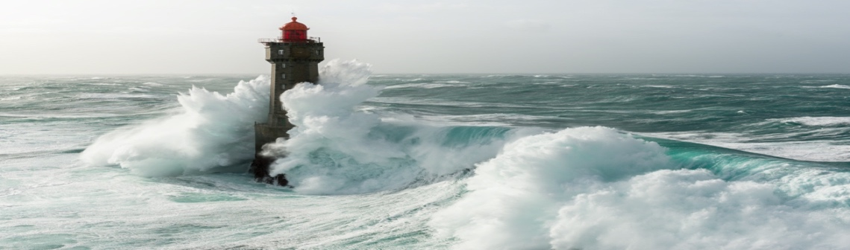

**Våren 2025**

**Yogan kommer att göra ett uppehåll under våren då det har varit problem med lokalfrågan. Vi planerar starta upp till hösten igen.**

**Dans Rörelse och Balansträning** startar 25/2 kl.10.00 i Pildammsparken vid strykjärnet,(vid dåligt väder är vi på Föreningsgatan 54)

**Avgift 800 kr Minsta antalet deltagare är 8 stycken**

**Hösten 2025**

**Dans, rörelse och balansträning** startar Tisdag 26/8 kl 10.00 i Pildamsparken vid strykjärnet, (vid dåligt väder är vi på Föreningsgatan 54)

**Avgift 800 kr Minsta antalet deltagare är 8 stycken**

**Kurser och cirklar**



**Våren 2025**

**Hela livet** Startar Torsdag 23/1 kl.11.00-12.30 på Spånehusvägen 47

**Canasta** Startar Måndag 13/1 på Roskildevägen 35

**Malmös kyrkogårdar och dess historia** Startar Torsdag 17/4 kl. 10.00-12-30 på ABF Spånehusvägen 47

**Hösten 2025**

**Hela livet** Startar Torsdag 25/9 kl.11.00-12.30 på Spånehusvägen 4

**Canasta** Startar Måndag 8/9 kl.10.00 på Roskildevägen 35

**Ingen avgift tillkommer**

**Resor och utflykter**

**Våren 2025**

**Ut i det blå 3/4**

**Öresund runt 22/5**

**Hösten 2025**

**Ullared**

**Ut i det blå (om intresse finns)**

**Julmarknadsresa ( ev lite längre resa om intresse finns)**

Vi planerar att under hösten genomföra ovanstående resor, datum är ej bestämt.

Vi vill gärna att ni som medlemmar även kommer med förslag på

resor. Hör gärna av er till oss.

**Anmälan till våra resor skall göras till vår expedition på telefon 040-128850 eller på vår mail** [**malmo.avd10@skpf.se**](mailto:malmo.avd10@skpf.se)**.**

**Vid anmälan uppge namn, personnummer, telefonnummer och om ni har någon allergi. Inbetalning görs till bankgiro 5421-5397**

**Anmälan är bindande**

**Medlemsmöten och Årsmöte**



**Våren 2025**

**Medlemsmöte** Onsdag 22/1 kl.12.30 på Motettens Folkets Hus

Jeanette Rosengren berättar om Malmös historia

**Årsmöte** Onsdag 26/2 kl.12.30 på Motettens Folkets Hus

Kören Happy Days underhåller

**Medlemsmöte** Onsdag 14/ 5 kl.12.30 på Motettens Folkets Hus

Tinas klädshop

**Hösten 2025**

**Medlemsmöte.** Onsdag 17/9 kl.12.30. på Motettens Folkets Hus

Familjens jurist

**Medlemsmöte/Budget** Onsdag 22/10 kl. 12.30 på Motettens Folkets Hus

**Medlemsmöte**. /**Jul** Onsdag 10/12 kl.12.30 på Motettens Folkets Hus

Anmälan görs till vår expedition på telefonnummer 040-128850 eller på vår mail [malmo.avd10@skppf.se](mailto:malmo.avd10@skppf.se) Vid anmälan uppge namn, personnummer telefonnummer och om ni har någon allergi. När medlemsmötet infaller på en onsdag kommer vår expedition att hållas stängd.

**Ingen avgift tillkommer**

**Hösten 2025**